**"CONTROL Y ADMINISTRACION DE UNA BIBLIOTECA”**

**JULIAN DAVID ARDILA SANCHEZ**

**1049022744**

**DOCENTE**

**GUSTAVO BAUTISTA**

**20/12/06**

**INSTITUTO SEPERIOR DE EDUCACION RURAL ISER**

**Tabla de contenido**

**Resumen** 3

**Introducción** 4

**Planteamiento del Problema** 5

**Justificación** 6

**Objetivo General** 7

**Metodología** 8

**Resultados** 9

**Conclusión** 10

# **Resumen**

El programa ofrece varias opciones para interactuar con la biblioteca. La primera opción es registrar a un nuevo usuario. El programa solicita cedula del usuario y la guarda para futuras peticiones.

La segunda opción es mostrar la lista de libros disponibles. El programa recorre la lista de libros y muestra el título de cada libro.

La tercera opción es pedir prestado un libro. El programa solicita el título del libro que se desea pedir prestado y lo agrega a la lista de libros prestados del usuario.

La cuarta opción es devolver un libro. El programa solicita el título del libro que se desea devolver y verifica si el libro está en la lista de libros prestados del usuario. Si el libro está en la lista lo elimina de la lista de libros prestados del usuario.

# **Introducción**

Este proyecto propone una solución basada en el control y administración diarias de una biblioteca, desde la contabilidad hasta la administración del inventario. La implementación de esta herramienta permitirá al dueño de la biblioteca tomar decisiones basadas en datos y reales, generando beneficios tanto económicos como operativos ya que una herramienta basada en la tecnología, es la que le administrara y gestionará dicho local permitiendo que al dueño como al usuario le resulte más sencillo el proceso de registro, prestado y devolución de un libro, así será beneficioso para el dueño como para el usuario q a ingresado a la plataforma.

### 

# **Planteamiento del Problema**

Las bibliotecas enfrentan dificultades comunes diarias, como: Desorden al saber que cantidad de libros se encuentran en la biblioteca y en que lugar se encuentran posicionados, también se los pueden robar ya que no tienen un control constante de los libros y si los tienen anotados en una agenda le resulta difícil al dueño saber cuántos libros se prestan diariamente, los clientes no les gustan buscar libro por libro en las estanterías y con este programa les facilita a ellos buscar su libro solicitado rápidamente. Estas problemáticas pueden afectar directamente las ganancias del negocio y la satisfacción del cliente y por eso mismo se creó este programa para facilitar la experiencia del cliente como la del dueño.

# **Justificación**

La implementación de un sistema de gestión de biblioteca es un proyecto que tiene varias justificaciones importantes: Mejora de la eficiencia: Un sistema de gestión de biblioteca puede reducir significativamente el tiempo y el esfuerzo requerido para realizar tareas como la catalogar libros, el préstamo y la devolución de libros, y la gestión de usuarios, incremento de la precisión: Un sistema que puede reducir los errores al hacer esto manualmente y mejorar la precisión en la gestión de la biblioteca, mejora de la experiencia del usuario: Un sistema de gestión de la biblioteca fácil de usar y accesible puede mejorar la experiencia del usuario y hacer que sea más fácil para los usuarios encontrar los libros que necesitan, reducción de costos: Puede reducir los costos asociados con la gestión de la biblioteca, como el costo de la mano de obra y los materiales.

##### 

# **Objetivo General**

Crear una herramienta de control y administración que permita al dueño de una biblioteca dejar en manos de la tecnología el gestiona miento de dicha, así mismo ayudar al cliente a mejorar su experiencia y además mantener en control todos los libros de la biblioteca.

**Objetivos específicos:** Diseñar el programa para el registro de usuarios, que permita almacenar y gestionar la información de manera eficiente, garantizar la seguridad y control del inventario de libros, minimizando pérdidas y errores en los registros de la biblioteca y facilitar al dueño de la biblioteca el acceso a datos relevantes sobre el inventario y usuarios.

# **Metodología**

Metodología de cascada: recolección y análisis: permite registrar un usuario, pedir prestado un libro, devolver un libro y mostrar mensajes claros al usuario.

Diseño del sistema: se diseñó la estructura del programa basada en: (biblioteca), encapsulando métodos como registrar, pedirPrestado, y devolverLibro. (arreglos) para almacenar los nombres de los libros y su estado. (menú) para interactuar con el usuario, controlado mediante un bucle do-while.

Pruebas: Se crean casos de prueba básicos para garantizar que el programa funcione correctamente: Ingresar un nombre y verificar que se registre correctamente, que un libro disponible pueda ser marcado como prestado, que un libro prestado puede ser devuelto y prueba de control de errores

Mantenimiento: se planifican posibles cambios a futuro: aumentar el número de libros disponibles y dar un menú más amplio.

# **Resultados**

El programa tiene como resultado principal reducir en un 50% el tiempo al momento de intentar pedir prestado un libro en una biblioteca, el programa tiene por el momento 23 libros pero se propone aumentar la cantidad en la siguiente actualización del programa. Sus principales funcionalidades son registrarse, pedir un libro y devolverlo como se muestra la (imagen 2). El programa esta pensado en el cliente para que sea menos tedioso este proceso.

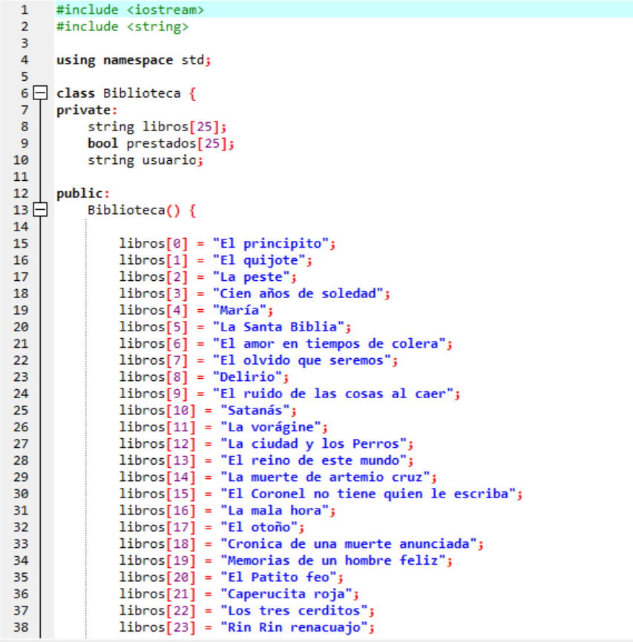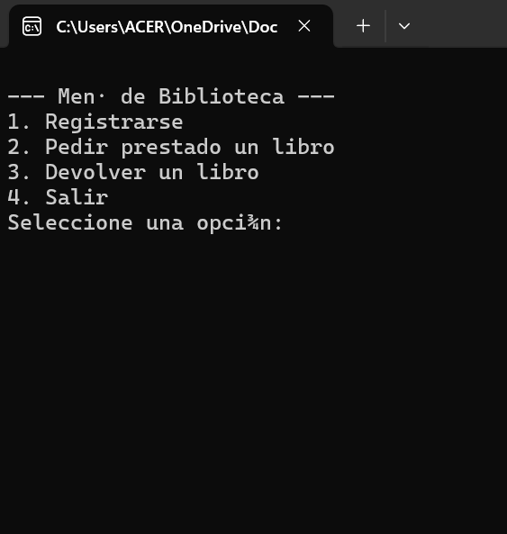

# **Conclusión**

En conclusión, este proyecto acopla de manera eficiente los retos internos a la gestión de bibliotecas a través de la implementación de un programa automatizado que optimiza tareas comunes como el registro de usuarios, el control de inventarios y la gestión de préstamos y devoluciones. Los principales aportes son: facilidad de gestión, mejora en la experiencia del usuario y mejor seguridad.

Sugerencias futuras: incluir una variedad mas amplia de libros a la biblioteca y ampliar el menú a opciones mas avanzadas para mejorar la experiencia del cliente.